Informacja prasowa
Solar Energy

Ranking „Przegląd akumulatorów 2022”
Fronius zajmuje pierwsze i drugie miejsce, ponownie potwierdzając, że zasługuje na uznanie.
Firma Fronius po raz trzeci z rzędu zajęła najwyższe miejsca w dorocznej Inspekcji Magazynowania Energii organizowanej przez Uniwersytet Nauk Stosowanych w Berlinie (HTW). Pierwsze miejsce zdobył Fronius Primo GEN24 6.0 Plus za referencję 5 kWp, natomiast Fronius Symo GEN24 10.0 Plus zdobył drugie miejsce za referencję 10 kWp. Firma Fronius była również jedynym producentem falowników, który w obu produktach osiągnął klasę efektywności energetycznej A.

Inspekcja Magazynowania Energii prowadzona przez HTW Berlin to ogólnobranżowe badanie przeprowadzane corocznie przez niezależne instytuty w celu porównania fotowoltaicznych systemów magazynowania energii klientów indywidualnych. W tym roku w konkursie zmierzyło się 19 systemów magazynowania energii 14 producentów. Zostały one ocenione za pomocą wskaźnika wydajności systemu (SPI), niezależnej metody oceny, która stanowi dobry wyznacznik dla instalatorów i klientów końcowych w poszukiwaniu energooszczędnych rozwiązań do magazynowania energii. Wyniki są imponujące: wysoka wydajność systemu oznacza mniejsze straty energii, co z kolei prowadzi do wyższych zysków, a w konsekwencji do szybszego zwrotu z inwestycji
„Wprowadzamy energię ze słońca w życie naszych klientów, zademonstrowaliśmy to kolejny raz podczas Inspekcji Magazynowania Energii. To już trzeci raz byliśmy najlepsi w tym teście. Falowniki hybrydowe Fronius GEN24 Plus doskonale realizują naszą wizję 24 godzin słońca — dostarczając energię słoneczną za dnia do wykorzystania w nocy z najwyższą wydajnością —jest to niezbędne, aby realizować wizje zrównoważonego rozwoju. Wynik ten jest efektem naszej konsekwentnej pracy nad oceną cyklu życia urządzeń” — mówi Martin Hackl, dyrektor globalny jednostki biznesowej Solar Energy, Fronius International GmbH..

Jedyny producent z urządzeniami w klasie efektywności energetycznej A w obu kategoriach
Najwyższą notę SPI w kategorii 5 kWp uzyskał falownik Primo GEN24 6.0 Plus współpracujący z BYD Battery-Box Premium HVS 7.7. Z wynikiem 92,2 procent zestaw ten okazał się o cały punkt procentowy lepszy od konkurenta sklasyfikowanego na drugim miejscu. W kategorii 10 kWp falownik Symo GEN24 10.0 Plus w zestawie z BYD Battery-Box Premium HVS 10.2 uzyskał notę SPI równą 94,7 procent. „W obu kategoriach nasze falowniki należące do serii GEN24 Plus zaliczają się do klasy efektywności energetycznej A. Spośród wszystkich producentów tylko nam udała się ta sztuka”, wyjaśnia z dumą Susanne Lampl, menedżerka produktu, Fronius International.

Składowe sukcesu: technologia Multi Flow, węglik krzemu i silni partnerzy
Technologia Multi Flow — kluczowy czynnik sukcesu, który umożliwia inteligentne zarządzanie przepływami energii — umożliwia nie tylko równoczesny przepływ energii we wszystkich kierunkach, ale także możliwość podłączenia akumulatora po stronie AC i DC. Podstawę tego rozwiązania stanowi energoelektronika. Bardzo wysoką sprawność konwersji można osiągnąć dzięki zastosowaniu półprzewodników mocy na bazie węglika krzemu, z zachowaniem wysokiej sprawności.
Fronius od ponad czterech lat współpracuje ze strategicznym partnerem, firmą high-tech BYD. Ścisła współpraca z BYD rozpoczęła się już w fazie rozwoju, umożliwiając optymalne dopasowanie obu urządzeń do siebie i pozwalającą uzyskać wysoką wydajnością systemu.

Szczegółowe informacje na temat rankingu Stromspeicher-Inspektion można znaleźć tutaj: https://solar.htw-berlin.de/studien/speicher-inspektion-2022/

Liczba słów: 455
Liczba znaków: 3468 (ze spacjami)

Wykaz materiałów graficznych
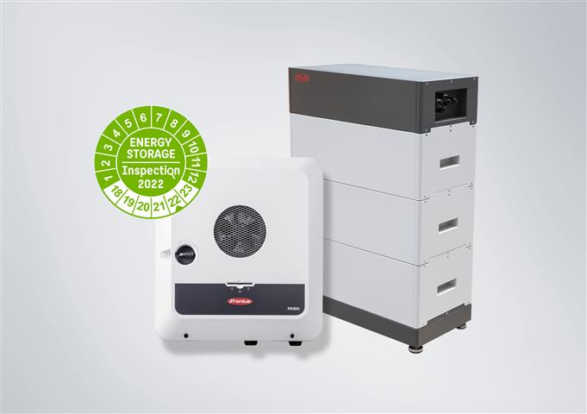
Wysoka sprawność systemu przyspiesza jego amortyzację.

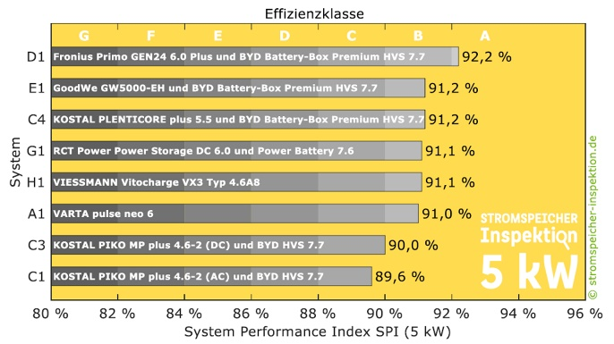

Firma Fronius po raz trzeci z rzędu zajmuje pierwsze miejsce w teście Inspekcji Magazynowania Energii HTW.


Martin Hackl, Global Director Business Unit Solar Energy, Fronius International GmbH.


Susanne Lampl, menedżerka produktu, Business Unit Solar Energy, Fronius International GmbH.

Prawa do fotografii: Fronius International GmbH, przedruk możliwy nieodpłatnie

Jednostka biznesowa Solar Energy
Jednostka Biznesowa (BU) Fronius Solar Energy opracowuje rozwiązania energetyczne dla fotowoltaiki od 1992 roku i sprzedaje swoje produkty przez globalną sieć ekspertów: partnerów zajmujących się instalacją, serwisem oraz dystrybutorów. 26 oddziałów na świecie, 89-procentowy wskaźnik eksportu i łączna moc ponad 25 gigawatów zainstalowanych falowników mówią same za siebie. Naszą wielką wizją są „24 godziny słońca”, dlatego firma Fronius pracuje każdego dnia, aby zrealizować tą wizję przyszłości, w której światowe zapotrzebowanie na energię jest zaspokajane w 100% z odnawialnych źródeł. Aby to osiągnąć, firma Fronius opracowuje rozwiązania pozwalające na opłacalne i inteligentne generowanie, gromadzenie, przesyłanie i wykorzystanie energii pochodzącej ze słońca.

O Fronius International GmbH
Fronius International to austriackie przedsiębiorstwo rodzinne z siedzibą w Pettenbach oraz zakładami w Wels, Thalheim, Steinhaus i Sattledt. Założone w roku 1945 jako firma jednoosobowa, dziś ma globalny zasięg i zatrudnia ponad 5660 osób, działając na polu spawalnictwa, fotowoltaiki i technologii ładowania akumulatorów. Eksport na poziomie 92% udało się osiągnąć dzięki 36 międzynarodowym spółkom Fronius i partnerom handlowym obecnym w ponad 60 krajach. Innowacyjne produkty oraz usługi, jak również 1321 aktywnych patentów dają firmie Fronius pozycję lidera na rynkach światowych.

Kontakt w przypadku zapytań
Fronius International GmbH, mgr Andrea SCHARTNER,
+43 664 88536765, schartner.andrea@fronius.com,
Froniusplatz 1, 4600 Wels, Austria
Agnieszka BULENDA, +48 506 450520, bulenda.agnieszka@fronius.com, ul. Gustawa Eiffel`a 8, 44-109 Gliwice, Poland

Kopia dokumentu
a1kommunikation Schweizer GmbH, Rüdiger KEMPA,
rke@a1kommunikation.de
Oberdorfstraße 31A, 70794 Filderstadt, Niemcy

Jeżeli nie chcesz otrzymywać informacji prasowych od firmy Fronius International GmbH, jednostka biznesowa Solar Energy, wyślij słowo UNSUBSCRIBE na adres e-mail cancellation@fronius.com.

